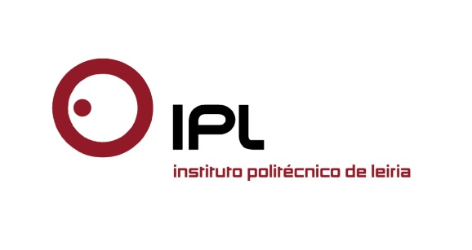
Estudantes organizam evento com cariz audiovisual
ESAD.CR/IPLeiria promove novas bandas e artistas
na segunda edição do Connect Fest

Concertos, instalações, animação de rua, jam sessions, video mapping, Dj’s, bandas e artistas portugueses integram o Connect Fest, que decorre no Centro da Juventude de Caldas da Rainha, nos dias 16 e 17 de dezembro. A segunda edição do festival de música é dinamizado num contexto curricular audiovisual, no âmbito da unidade curricular de “Projeto de Som e Imagem”, pelos estudantes do 3.º ano do curso de Som e Imagem, ramo de som, da Escola Superior de Artes e Design de Caldas da Rainha (ESAD.CR) do Instituto Politécnico de Leiria (IPLeiria).

«O evento tem como objetivo promover novas bandas, artistas, empresas locais, o curso e a própria escola, assim como clarear ideias futuras profissionais aos estudantes de Som e Imagem», destaca a comissão organizadora do Festival. «Cada grupo de estudantes será responsável pela parte técnica da produção de um EP com uma banda e respetivo concerto. Também contaremos com a participação de alguns estudantes do ramo de imagem, para filmagens e fotografias do evento, para posterior promoção e realização de um DVD».

Luís Caldeira, docente da disciplina de Projeto de Som e Imagem, indica que «essa produção fonográfica é também da responsabilidade dos estudantes. Procura-se assim integrar os conhecimentos desenvolvidos ao longo do curso numa experiência real com carácter público, de forma a concretizar os objetivos da unidade curricular e as aspirações dos estudantes». «O evento será filmado em multicâmara e o áudio gravado em multipista, com vista à produção de um documento audiovisual de qualidade profissional, representativo das atuações no festival e também do processo de gravação em estúdio».

Além da produção do festival, os estudantes asseguram a parte técnica dos espectáculos que foram antecedidos de uma série de gravações, efetuadas no estúdio da ESAD.CR, para a produção de um EP de cada um dos grupos musicais convidados para o projeto.

A segunda edição do Connect Fest conta novamente com a colaboração do Centro da Juventude das Caldas da Rainha na disponibilização de espaços e meios técnicos. A primeira edição contou com uma audiência de cerca de 200 pessoas, e a ambição da organização é alcançar entre 250 e 500 pessoas no público.

Entre os dias 3 e 15 de dezembro estão disponíveis para venda as pulseiras gerais do Festival. No próximo dia 3 de dezembro atua a banda de jazz “Ducatrilho”, na sala Stronghold, nas Caldas da Rainha, seguida de uma jam session, e a entrada é livre.

Anexo:
Cartaz do Connect Fest.

Leiria, 1 de dezembro de 2015

Para mais informações contactar:
Midlandcom – Consultores em Comunicação
Ana Frazão Rodrigues * 939 234 508 * 244 859 130 * afr@midlandcom.pt
Ana Marta Carvalho * 939 234 518 * 244 859 130 * amc@midlandcom.pt

